ФИНАНСОВЫЙ УНИВЕРСИТЕТ ПРИ ПРАВИТЕЛЬСТВЕ РФ УРАЛЬСКИЙ ФИЛИАЛ
Кафедра «Математика и информатика»

ПРОТОКОЛ

консультационного клуба «Финансово-экономические вычисления»
от 9 декабря 2019 года

Руководитель: доцент кафедры «Математика и информатика», к.ф.- м.н., доцент И.П. Постовалова.
Количество и состав участников:
общее количество участников – 20 чел.;
в том числе:
- научно-педагогический состав – преподаватели кафедры «Математика и информатика» – 1 чел.;
- студенты 3 курса очного обучения направлений «Экономика» (311 и 313группы) -19 чел.

Цель: Обсуждение актуальных вопросов по финансово-экономическим вычислениям. Активизация научно-исследовательской работы студентов.
Задачи:
Заслушать доклады студентов. Обсудить содержание докладов. Выявить актуальность, новизну и практическую значимость представленных докладов студентов.
1. Слушали вступительную речь И.П. Постоваловой о порядке работы консультационного клуба «Финансово-экономические вычисления».
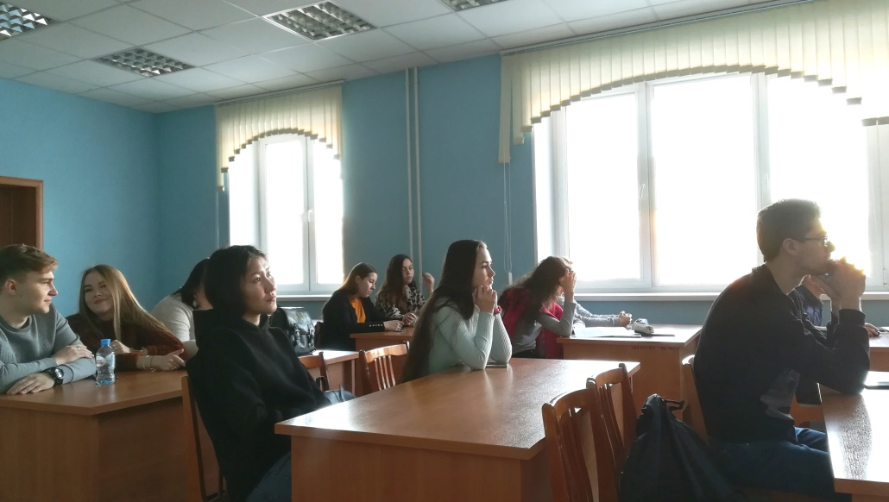
2. Слушали доклады студентов по актуальным вопросам финансово-экономических вычислений
В выступлениях студентов представлены актуальность, новизна и практическая значимость полученных результатов, обоснованы методы научного исследования:
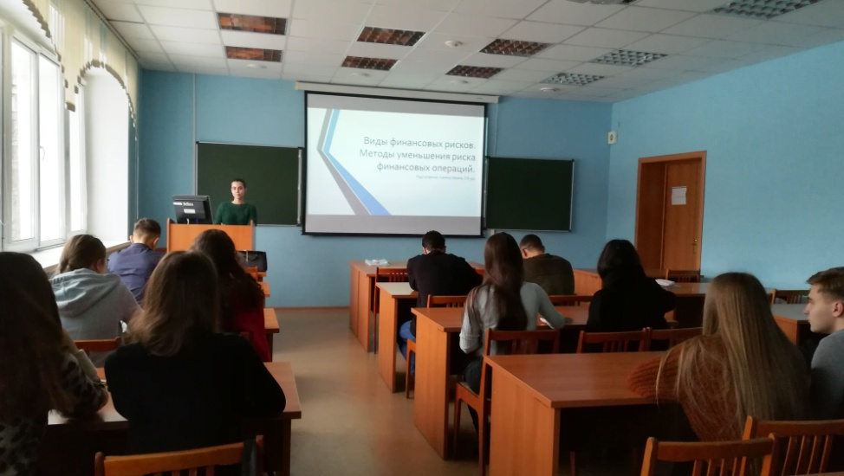
1) Основы модели CAPM, Мозжерин Дмитрий (311 гр.);
2) Виды финансовых рисков. Методы уменьшения риска финансовых операций (диверсификация, хеджирование, опционы, страхование), Калина Ирина (311 гр.);
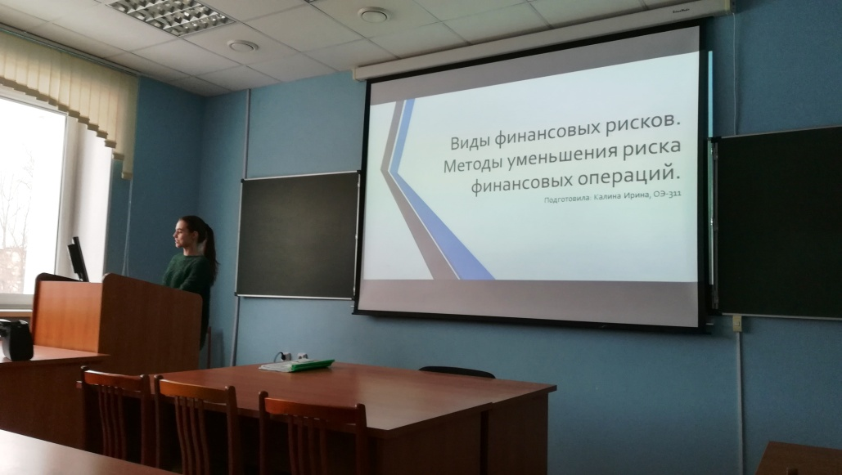
3) Доходность ценной бумаги и портфеля, связь между ними, Султанова Алеся (313 гр.);
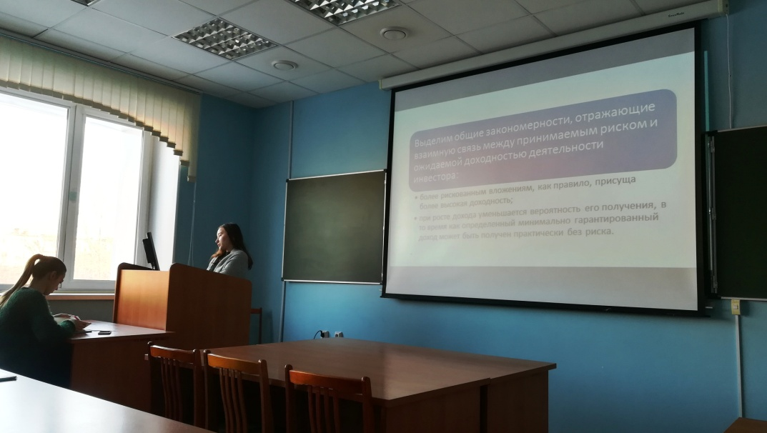
4) Независимые бумаги. Три независимые бумаги, Санников Алексей (311 гр.);
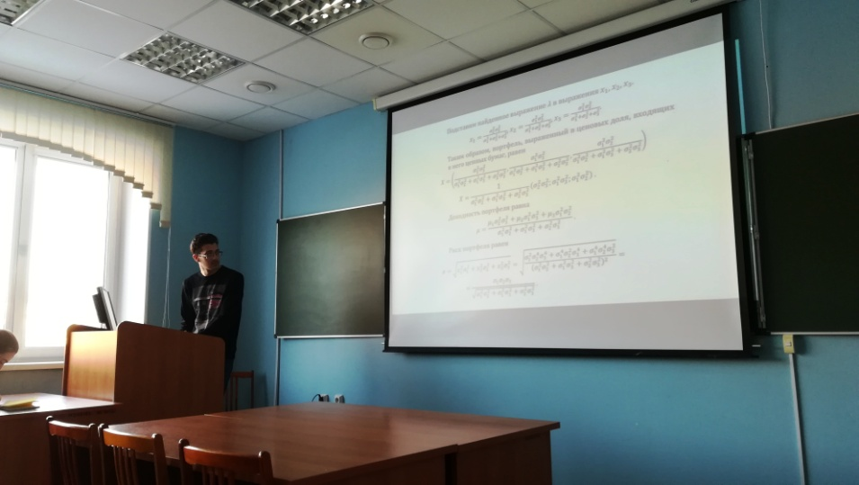
5) Портфель облигаций. Доходность портфеля облигаций. Средний срок поступления дохода портфеля облигаций. Иммунизация портфеля облигаций, Бекеева Динара (313 гр.);
6) Оценка эффективности инвестиций, инвестиционного портфеля. Коэффициенты Альфа Йенсена, Модильяни, Архангельская Дарья (313 р.);
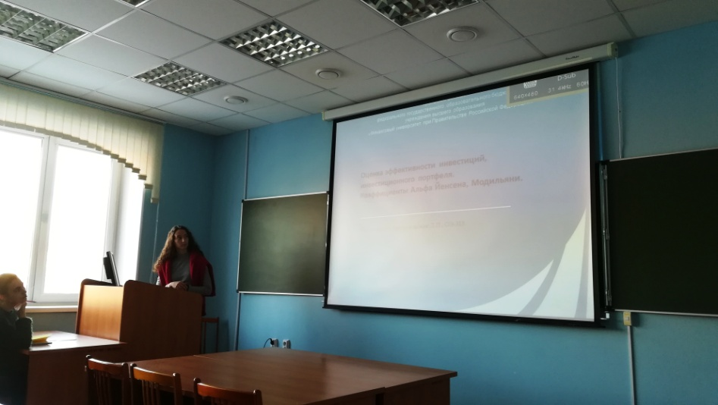
7) Приближенные вычисления. Виды округлений. Вычисления без точного учета погрешностей. Правила подсчёта цифр. Умножение и деление приближённых чисел, Селивёрстова Анастасия (313 гр.);
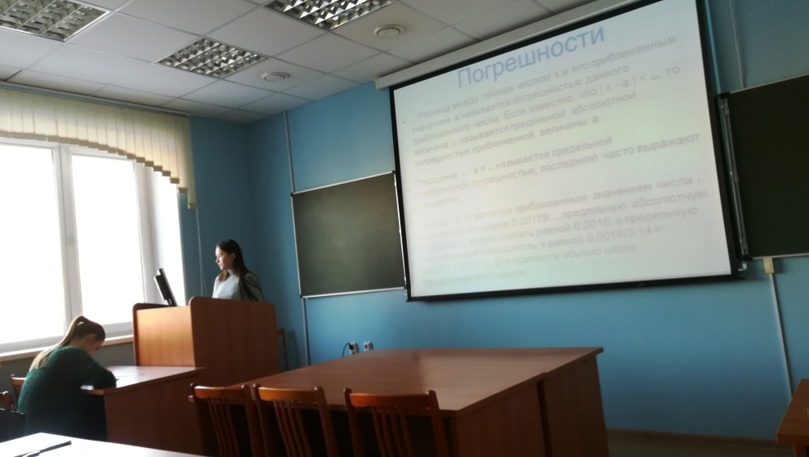
8) Кривые доходности, Давлитбаева Карина (311 гр.).

3. Обсуждение представленныхдокладов
Студенты приняли активное участие в обсуждении представленных докладов, задавали вопросы.
Постовалова И.П. прокомментировала выступления студентов и дала научные советы по совершенствованию представленного материала.

4. Подведение итогов консультационного клуба «Финансово-экономические вычисления»
Постановили:
1. Признать актуальными и практически значимыми доклады студентов.
2. Содержание докладов считать соответствующим заявленной теме.
3. Рекомендовать доклады студентов для публикации в журналах и сборниках конференций РИНЦ.
«9» декабря 2019 г.

Доцент кафедры «Математика и информатика» __________Постовалова И.П.

